Personenstromanalysen

Loveparade 2010 (24. Juli 2010)
Dr. Dirk Oberhagemann, vfdb e.V.
Bei der Loveparade in Duisburg im Jahr 2010 wurden die Besucher vom Bahnhof ankommend auf einer Weststrecke und einer Oststrecke zum Veranstaltungsgelände geführt.
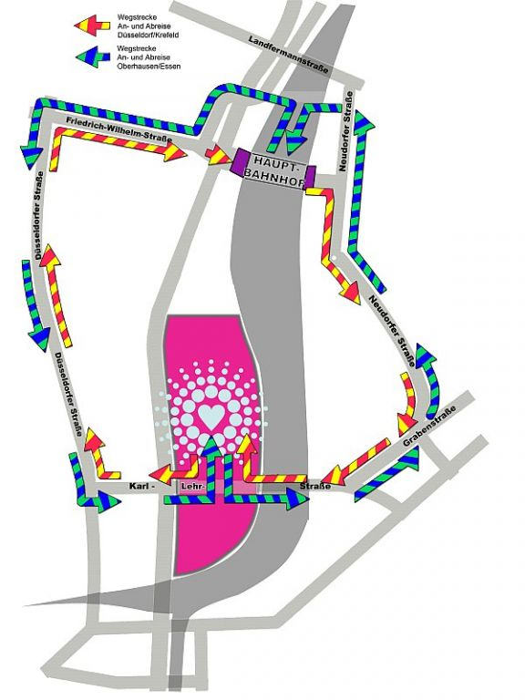
Abb. 5: Strömungswege Loveparade. (Die linke Seite entspricht der Westseite)
Ausgewertet wurde der Besucherstrom vom Westausgang des Bahnhofs in die Stadt. Hierzu liegen zwei Videoaufzeichnungen vor. Die erste Aufzeichnung betrifft den Zeitraum von 11:17 Uhr bis 13:55 Uhr in dem ca. 40.000 Personen die Messstrecke passierten und der Zeitraum von 14:41 Uhr bis 15:13 Uhr, in dem ca. 5.500 Personen die Messstrecke passierten.

Uhrzeit | Minuten Film | Personen | Mittelwert aus 5 Messungen
11:17 | 1 | 153 | 107
 | 2 | 125 | 102
 | 3 | 59 | 108
 | 4 | 84 | 155
 | 5 | 116 | 172
 | 6 | 128 | 174
 | 7 | 155 | 171
 | 8 | 296 | 174
 | 9 | 165 | 150
 | 10 | 129 | 147
 | 11 | 111 | 143
 | 12 | 171 | 152
11:30 | 13 | 173 | 146
 | 14 | 153 | 160
 | 15 | 105 | 169
 | 16 | 159 | 191
 | 17 | 140 | 199
 | 18 | 242 | 216
 | 19 | 198 | 209
 | 20 | 218 | 229
 | 21 | 198 | 222
 | 22 | 225 | 224
 | 23 | 206 | 214
 | 24 | 297 | 201
 | 25 | 186 | 199
 | 26 | 209 | 198
 | 27 | 173 | 195
11:45 | 28 | 140 | 210
 | 29 | 288 | 203
 | 30 | 180 | 162
 | 31 | 197 | 144
 | 32 | 246 | 133
 | 33 | 102 | 123
 | 34 | 87 | 143
 | 35 | 87 | 163
 | 36 | 143 | 179
 | 37 | 198 | 181
 | 38 | 200 | 206
 | 39 | 189 | 226
 | 40 | 168 | 227
 | 41 | 152 | 255
 | 42 | 320 | 254
12:00 | 43 | 303 | 246
 | 44 | 195 | 252
 | 45 | 306 | 271
 | 46 | 149 | 262
 | 47 | 278 | 277
 | 48 | 332 | 283
 | 49 | 293 | 274
 | 50 | 261 | 260
 | 51 | 222 | 251
 | 51 | 306 | 270
 | 53 | 288 | 248
 | 54 | 225 | 246
 | 55 | 212 | 257
 | 56 | 318 | 251
 | 57 | 198 | 244
12:15 | 58 | 276 | 254
 | 59 | 282 | 253
 | 60 | 183 | 244
 | 61 | 281 | 240
 | 62 | 249 | 227
 | 63 | 269 | 212
 | 64 | 239 | 199
 | 65 | 162 | 183
 | 66 | 215 | 208
 | 67 | 177 | 200
 | 68 | 201 | 208
 | 69 | 159 | 230
 | 70 | 287 | 254
 | 71 | 174 | 233
 | 72 | 221 | 239
12:30 | 73 | 308 | 252
 | 74 | 281 | 235
 | 75 | 180 | 236
 | 76 | 207 | 261
 | 77 | 284 | 271
 | 78 | 222 | 262
 | 79 | 287 | 268
 | 80 | 306 | 261
 | 81 | 257 | 267
 | 82 | 239 | 272
 | 83 | 254 | 270
 | 84 | 252 | 270
 | 85 | 335 | 270
 | 86 | 284 | 255
 | 87 | 225 | 263
12:45 | 88 | 254 | 291
 | 89 | 255 | 305
 | 90 | 258 | 333
 | 91 | 326 | 340
 | 92 | 362 | 340
 | 93 | 327 | 335
 | 94 | 392 | 331
 | 95 | 294 | 320
 | 96 | 327 | 326
 | 97 | 333 | 311
 | 98 | 309 | 302
 | 99 | 336 | 300
 | 100 | 326 | 295
 | 1 | 251 | 293
 | 2 | 291 | 291
13:00 | 3 | 296 | 290
 | 4 | 312 | 304
 | 5 | 314 | 295
 | 6 | 245 | 290
 | 7 | 287 | 324
 | 8 | 362 | 309
 | 9 | 267 | 277
 | 10 | 290 | 275
 | 11 | 416 | 277
 | 12 | 210 | 260
 | 13 | 201 | 284
 | 14 | 261 | 297
 | 15 | 299 | 305
 | 16 | 332 | 292
 | 17 | 330 | 304
13:15 | 18 | 263 | 297
 | 19 | 303 | 324
 | 20 | 231 | 315
 | 21 | 393 | 326
 | 22 | 294 | 316
 | 23 | 401 | 313
 | 24 | 255 | 306
 | 25 | 290 | 316
 | 26 | 342 | 320
 | 27 | 276 | 331
 | 28 | 368 | 359
 | 29 | 306 | 342
 | 30 | 311 | 339
 | 31 | 396 | 335
 | 32 | 414 | 324
13:30 | 33 | 284 | 305
 | 34 | 291 | 328
 | 35 | 293 | 345
 | 36 | 339 | 341
 | 37 | 318 | 313
 | 38 | 398 | 264
 | 39 | 377 | 207
 | 40 | 272 | 167
 | 41 | 200 | 176
 | 42 | 74 | 201
 | 43 | 113 | 260
 | 44 | 176 | 307
 | 45 | 320 | 362
 | 46 | 324 | 370
 | 47 | 371 | 375
13:45 | 48 | 344 | 341
 | 49 | 450 | 335
 | 50 | 360 | 300
 | 51 | 351 | 277
 | 52 | 200 | 246
13:50 | 53 | 312 | 263
 | 54 | 278 | 253
 | 55 | 245
 | 56 | 197
 | 57 | 282
13:55 | 58 | 264

Uhrzeit | Minuten Film | Personen | Mittelwert aus 5 Messungen
14:41 | 1 | 155 | 146
 | 2 | 138 | 156
 | 3 | 139 | 163
 | 4 | 153 | 177
 | 5 | 147 | 189
 | 6 | 201 | 201
 | 7 | 177 | 205
 | 8 | 209 | 210
 | 9 | 209 | 210
 | 10 | 207 | 207
 | 11 | 225 | 207
 | 12 | 198 | 193
 | 13 | 213 | 187
 | 14 | 193 | 183
 | 15 | 204 | 186
 | 16 | 157 | 183
 | 17 | 168 | 188
 | 18 | 195 | 201
 | 19 | 204 | 194
 | 20 | 192 | 178
 | 21 | 179 | 175
 | 22 | 237 | 163
 | 23 | 157 | 149
 | 24 | 124 | 146
 | 25 | 180 | 147
 | 26 | 119 | 141
 | 27 | 163 | 141
 | 28 | 142 | 143
 | 29 | 133
 | 30 | 149
 | 31 | 120
 | 32 | 169

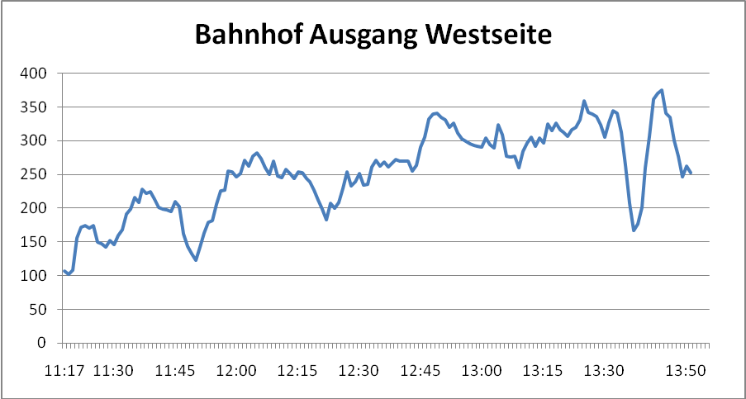

6.: Personenstrom vom Bahnhof in die Stadt. Erste Beobachtung.

Der mittlere Personenstrom steigt vom Beginn der Messungen bis zum Veranstaltungsbeginn um 14:00 Uhr ständig an, wobei ab 12:45 ein ungefähr konstanter Wert erreicht wurde. Die kleineren Schwankungen sind sicherlich auf die Zugfrequenzen zurückzuführen. Auffällig sind die beiden Einbrüche um 11:50 Uhr und um 13:40 Uhr, bei denen der Besucherstrom für ca. 5 Minuten halbiert wird. Hierfür muss eine Ursache im System vorliegen, die allerdings nicht bekannt ist.

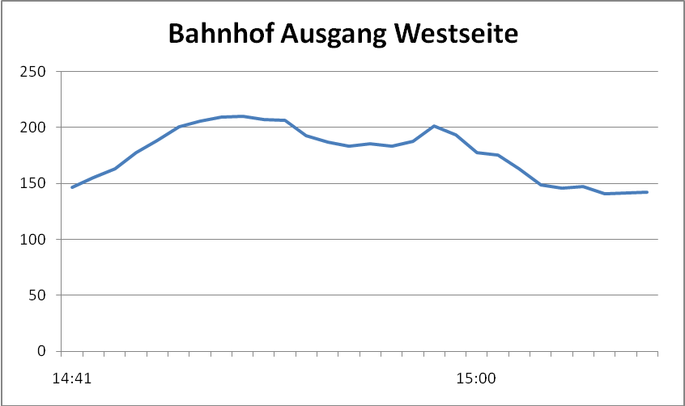
Abb. .: Personenstrom vom Bahnhof in die Stadt. Zweite Beobachtung.

Deutlich sichtbar ist der relativ gleichmäßige Verlauf des Besucherstroms. Auffällig im Vergleich zum Besucherstrom aus der Abbildung 3 ist jedoch der wesentlich geringere durchschnittliche Wert. Während in der ersten Beobachtung der Mittelwert noch bei ca. 300 Personen pro Minute lag, liegt in dieser Beobachtung der Mittelwert bei ca. 175 Personen. Auch hierzu muss ein Grund vorliegen. Im Einsatztagebuch heißt es hierzu um 14:40 „Der Westteil des HBF ist total überfüllt. Ankommende Gäste werden vorläufig über den Ostteil aus dem HBF geführt.“ Die Personenstromanalyse erkennt also externe Eingriffe und kann diese nachweisen.
Die Besucher wurden anschließend durch einen Westtunnel und einen Osttunnel auf das Veranstaltungsgelände geführt. Die Tunnel waren jeweils am Eingang durch Einlassschleusen begrenzt, wobei grundsätzlich 16 Schleusen zur Verfügung standen aber ab 13:00 Uhr nur noch 6 Schleusen geöffnet waren.
Uhrzeit | Besucher kommend | Besucher gehend | Mittelwert 5 Messungen | Mittelwert 5 Messungen
14:00 | 200 | 6 | 213 | 3,2
 | 200 | 8 | 207 | 2,8
 | 280 | 0 | 197 | 1,6
 | 165 | 0 | 169 | 1,8
 | 220 | 2 | 168 | 2,2
 | 170 | 4 | 150 | 3,2
 | 150 | 2 | 142 | 3
 | 140 | 1 | 129 | 2,8
 | 160 | 2 | 135 | 3,2
 | 130 | 7 | 127 | 3
 | 130 | 3 | 137 | 2,6
 | 85 | 1 | 153 | 3
 | 170 | 3 | 174 | 3,2
 | 120 | 1 | 166 | 4,2
 | 180 | 5 | 164 | 5
 | 210 | 5 | 164 | 5,8
 | 190 | 2 | 164 | 6,4
 | 130 | 8 | 164 | 6,6
 | 110 | 5 | 174 | 5,6
 | 180 | 9 | 172 | 5,6
14:20 | 210 | 8 | 184 | 4
 | 190 | 3 | 166 | 3,4
 | 180 | 3 | 154 | 3,6
 | 100 | 5 | 162 | 4,8
 | 240 | 1 | 174 | 6,2
 | 120 | 5 | 160 | 7,2
 | 130 | 4 | 170 | 7
 | 220 | 9 | 178 | 8,8
 | 160 | 12 | 172 | 11,2
 | 170 | 6 | 186 | 12
 | 170 | 4 | 188 | 11,8
 | 170 | 13 | 192 | 12,6
 | 190 | 21 | 204 | 12,8
 | 230 | 16 | 202 | 11,8
 | 180 | 5 | 190 | 12
 | 190 | 8 | 194 | 15,4
 | 230 | 14 | 194 | 19,4
 | 180 | 16 | 192 | 18,8
 | 170 | 17 | 192 | 20,4
 | 200 | 22 | 200 | 20,4
14:40 | 190 | 28 | 196 | 18,6
 | 220 | 11 | 202 | 18
 | 180 | 24 | 204 | 19,8
 | 210 | 17 | 198 | 18,4
 | 180 | 13 | 168 | 17,2
 | 220 | 25 | 146 | 18
 | 230 | 20 | 128 | 16,2 | Polzeiwagen auf kleine Rampe aus dem Zugang
 | 150 | 17 | 110 | 15,6
 | 60 | 11 | 122 | 15,6
 | 70 | 17 | 132 | 15,4
 | 130 | 16 | 142 | 16,4
 | 140 | 17 | 148 | 17,8
 | 210 | 17 | 156 | 18,4
 | 110 | 10 | 154 | 17,4
 | 120 | 22 | 186 | 19,2
 | 160 | 23 | 210 | 19,2
 | 180 | 20 | 216 | 19,2
 | 200 | 12 | 226 | 19,8
 | 270 | 19 | 230 | 22,6
 | 240 | 22 | 224 | 22,2
15:00 | 190 | 23 | 240 | 21
 | 230 | 23 | 262 | 22,6
 | 220 | 26 | 258 | 19,4
 | 240 | 17 | 258 | 14,8
 | 320 | 16 | 282 | 17,8
 | 300 | 31 | 256 | 19 | Zwei Polizeiwagen Richtung kleine Rampe vom Gelände
 | 210 | 7 | 240 | 15,4 | Fahren auf die Rampe
 | 220 | 3 | 232 | 18,4 | Krankenwagen Richtung Gelände
 | 360 | 32 | 196 | 24,2
 | 190 | 22 | 145 | 25
 | 220 | 13 | 119 | 29,6
 | 170 | 22 | 103 | 37 | Leute eher genervt als lachend,  Vereinzelungsanlage zu?
 | 40 | 32 | 105 | 40,6
 | 105 | 36 | 165 | 40,2
 | 60 | 45 | 224 | 39
 | 140 | 50 | 296 | 38
 | 180 | 40 | 342 | 34
 | 340 | 30 | 336 | 33 | Staubildung, kaum Durchkommen  für gehende
 | 400 | 30 | 322 | 33 | Kapazitätsgrenze fast erreicht
 | 420 | 40 | 298 | 31
15:20 | 370 | 30 | 246 | 28
 | 150 | 35 | 216 | 24
 | 270 | 30 | 220 | 20
 | 280 | 20 | 208 | 19 | Einlasssteuerung?, da ab hier weniger  aber konstant
 | 160 | 25 | 192 | 19
 | 220 | 10 | 188 | 16
 | 170 | 15 | 176 | 16
 | 210 | 25 | 176 | 16
 | 200 | 20 | 170 | 13 | Polizei öffnet kleine Rampe für zwei Wagen
 | 140 | 10 | 158 | 17 | Zwei Polizeiwagen von kleiner Rampe Richtung Gelände
 | 160 | 10 | 158 | 19
 | 170 | 15 | 154 | 19
 | 180 | 10 | 146 | 20
 | 140 | 40 | 138 | 20
 | 140 | 20 | 146 | 18
 | 140 | 10 | 162 | 22
 | 130 | 20 | 172 | 30
 | 140 | 10 | 196 | 41
 | 180 | 30 | 214 | 47
 | 220 | 40 | 224 | 47
15:40 | 190 | 50 | 220 | 45
 | 250 | 75 | 228 | 45
 | 230 | 40 | 226 | 43
 | 230 | 30 | 234 | 49
 | 200 | 30 | 262 | 51
 | 230 | 50 | 272 | 54 | Rechts bildet sich ein Weg für Abreisende
 | 240 | 65 | 290 | 53
 | 270 | 70 | 290 | 47 | Polizeitruppe vor der kleinen Rampe
 | 370 | 40 | 236 | 33
 | 250 | 45 | 162 | 25 | Rettunswagen kommt DU-FW-3825 (Notarzt)
 | 320 | 45 | 112 | 16 | Rettungswagen fährt durch,  dann POLIZEISPERRE
 | 240 | 35 | 48 | 7
 | 0 | 0 | 0 | 0
 | 0 | 0 | 0 | 0
 | 0 | 0 | 0 | 0
 | 0 | 0 | 0 | 0
 | 0 | 0 | 0 | 0
 | 0 | 0 | 0 | 0
 | 0 | 0 | 0 | 0
 | 0 | 0 | 0 | 0
16:00 | 0 | 0 | 0 | 0
 | 0 | 0 | 0 | 0 | Sperre zurückverlegt vor die kleine Rampe
 | 0 | 0 | 0 | 0
 | 0 | 0 | 3 | 0
 | 0 | 0 | 9 | 0
 | 0 | 0 | 13 | 0
 | 0 | 0 | 21 | 0 | 16:07:45 kleine Rampe geöffnet
 | 15 | 0 | 27 | 0
 | 30 | 0 | 30 | 0
 | 20 | 0 | 38 | 0
 | 40 | 0 | 48 | 0
 | 30 | 0 | 54 | 0 | Mittlerweile kleiner Propf vor der Sperrlinie
 | 30 | 0 | 64 | 0
 | 70 | 0 | 76 | 0
 | 70 | 0 | 82 | 0
 | 70 | 0 | 90 | 0
 | 80 | 0 | 100 | 0
 | 90 | 0 | 144 | 0
 | 100 | 0 | 156 | 0
 | 110 | 0 | 166 | 0
16:20 | 120 | 0 | 174 | 0 | Sperre geöffnet, Abreisende weggedrängt
 | 300 | 0 | 180 | 0 | Stau
 | 150 | 0 | 150 | 0
 | 150 | 0 | 150 | 0
 | 150 | 0 | 150 | 0
 | 150 | 0 | 150 | 0
 | 150 | 0 | 150 | 0
 | 150 | 0
 | 150 | 0
 | 150 | 0
16:30 | 150 | 0

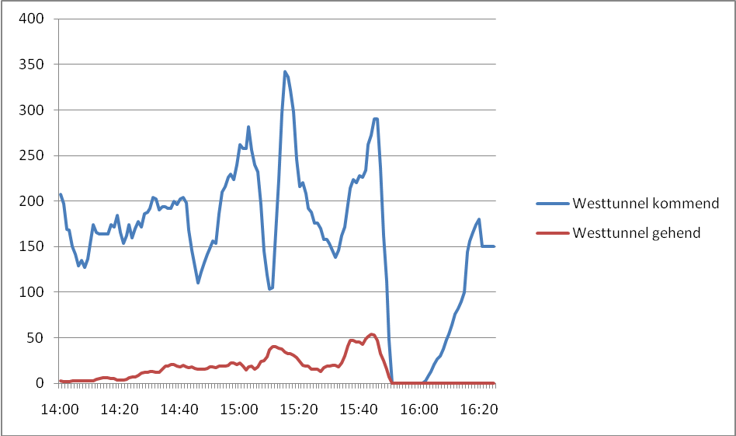

Abb.: Personenstrom durch den Westtunnel zum Veranstaltungsgelände

Offensichtlich ist der abrupte Abbruch des Personenstroms um 15:50 mit der Errichtung der Polizeisperre. Aber auch vorher weist der Besucherstrom zahlreiche Unregelmäßigkeiten auf, die alle verschiedene Ursachen haben. Um14:47 fährt ein Polizeiwagen von der Stadt zum Gelände. Die Durchfahrt führt im Tunnel nicht zu Problemen, bedeutet aber das in dieser Zeit ca. 400. Besucher weniger den Tunnel passieren konnten. 400 Besucher bedeuten gleichzeitig einen höheren Rückstau vor den Schleusen in der Größenordnung von ca. 200 m² (Bei angenommenen 2 Pers./ m²). Der kurzfristige Rückgang um 15:15 kann auf die Anordnung des Crowd Managers zurückgehen, weitere Schleusen zu schließen. Allerdings war dieser Eingriff nur kurzfristig und mündete in einer anschließenden Besucherspitze, da anscheinend nun die Schleusen durchbrochen wurden. Insgesamt ist die Besuchersteuerung sehr schwankend. Der Abstrom steigt kontinuierlich an.

Uhrzeit |  | Besucher kommend |  | Besucher gehend |  | Mittelwert 5 Messungen |  | Mittelwert 5 Messungen |  | Kommentare
14:00 | 90 |  | 2 |  | 101 |  | 1,4
1 | 100 |  | 3 |  | 103 |  | 1,8
2 | 105 |  | 2 |  | 108 |  | 1,8
3 | 100 |  | 0 |  | 103 |  | 1,8
4 | 110 |  | 0 |  | 105 |  | 2,2
5 | 100 |  | 4 |  | 99 |  | 2,6
6 | 125 |  | 3 |  | 95 |  | 2,8
7 | 80 |  | 2 |  | 89 |  | 2,2
8 | 110 |  | 2 |  | 94 |  | 1,8
9 | 80 |  | 2 |  | 96 |  | 1,4
10 | 80 |  | 5 |  | 97 |  | 1
11 | 95 |  | 0 |  | 105 |  | 0,8
12 | 105 |  | 0 |  | 112 |  | 0,8
13 | 120 |  | 0 |  | 118 |  | 1,2
14 | 85 |  | 0 |  | 113 |  | 1,2
15 | 120 |  | 4 |  | 108 |  | 2,8
16 | 130 |  | 0 |  | 102 |  | 2,4
17 | 135 |  | 2 |  | 96 |  | 3,6
18 | 95 |  | 0 |  | 104 |  | 4,6
19 | 60 |  | 8 |  | 99 |  | 5
20 | 90 |  | 2 |  | 103 |  | 6,2
21 | 100 |  | 6 |  | 119 |  | 7,6
22 | 175 |  | 7 |  | 123 |  | 7,8
23 | 70 |  | 2 |  | 117 |  | 7,2
24 | 80 |  | 14 |  | 125 |  | 8,2
25 | 170 |  | 9 |  | 129 |  | 7,4
26 | 120 |  | 7 |  | 113 |  | 11,8
27 | 145 |  | 4 |  | 104 |  | 12,8
28 | 110 |  | 7 |  | 96 |  | 12,4
29 | 100 |  | 10 |  | 96 |  | 13,6
30 | 90 |  | 31 |  | 98 |  | 15,6
31 | 75 |  | 12 |  | 92 |  | 11,6
32 | 105 |  | 2 |  | 101 |  | 11,2
33 | 110 |  | 13 |  | 98 |  | 15,2
34 | 110 |  | 20 |  | 103 |  | 20
35 | 60 |  | 11 |  | 110 |  | 22,6 |  | Reisebus vor dem Tunneleingang dreht
36 | 120 |  | 10 |  | 119 |  | 22
37 | 90 |  | 22 |  | 115 |  | 22,4
38 | 135 |  | 37 |  | 125 |  | 19
39 | 145 |  | 33 |  | 116 |  | 14,8
40 | 105 |  | 8 |  | 113 |  | 11,6 |  | Rettungswagen zum Gelände
41 | 100 |  | 12 |  | 119 |  | 12,8
42 | 140 |  | 5 |  | 124 |  | 17,6
43 | 90 |  | 16 |  | 118 |  | 19
44 | 130 |  | 17 |  | 122 |  | 17
45 | 135 |  | 14 |  | 114 |  | 19,4
46 | 125 |  | 36 |  | 103 |  | 22,2
47 | 110 |  | 12 |  | 99 |  | 19,4
48 | 110 |  | 6 |  | 103 |  | 18,2
49 | 90 |  | 29 |  | 103 |  | 20
50 | 80 |  | 28 |  | 107 |  | 15,8
51 | 105 |  | 22 |  | 107 |  | 15,6
52 | 130 |  | 6 |  | 104 |  | 15,8
53 | 110 |  | 15 |  | 98 |  | 18
54 | 110 |  | 8 |  | 107 |  | 17,4
55 | 80 |  | 27 |  | 109 |  | 18,8
56 | 90 |  | 23 |  | 111 |  | 18,4
57 | 100 |  | 17 |  | 117 |  | 18,4
58 | 155 |  | 12 |  | 120 |  | 17,6
59 | 120 |  | 15 |  | 114 |  | 18,6
15:00 | 90 |  | 25 |  | 118 |  | 21
1 | 120 |  | 23 |  | 125 |  | 18,2
2 | 115 |  | 13 |  | 122 |  | 18,6
3 | 125 |  | 17 |  | 119 |  | 19
4 | 140 |  | 27 |  | 114 |  | 20,8 |  | 2 Polizeiwagen Köln
5 | 125 |  | 11 |  | 106 |  | 17,2
6 | 105 |  | 25 |  | 98 |  | 18
7 | 100 |  | 15 |  | 98 |  | 18,4 |  | 1 Polizeiwagen NRW
8 | 100 |  | 26 |  | 104 |  | 19,6
9 | 100 |  | 9 |  | 106 |  | 17,6 |  | Rettungswagen raus
10 | 85 |  | 15 |  | 126 |  | 16,8
11 | 105 |  | 27 |  | 137 |  | 19,4
12 | 130 |  | 21 |  | 142 |  | 23,2
13 | 110 |  | 16 |  | 135 |  | 26,2 |  | 4 Polizeiwagen Köln Wachwechsel Rampe
14 | 200 |  | 5 |  | 129 |  | 31 |  | 1 Polzei 1 Krankenwagen
15 | 140 |  | 28 |  | 110 |  | 31,8
16 | 130 |  | 46 |  | 99 |  | 28,8
17 | 95 |  | 36 |  | 90 |  | 24,2
18 | 80 |  | 40 |  | 92 |  | 23,4
19 | 105 |  | 9 |  | 100 |  | 18,2
20 | 85 |  | 13 |  | 101 |  | 20,2 |  | Krankenwagen zum Gelände
21 | 85 |  | 23 |  | 106 |  | 22,6
22 | 105 |  | 32 |  | 107 |  | 22,8
23 | 120 |  | 14 |  | 104 |  | 21 |  | 2 Krankenwagen raus
24 | 110 |  | 19 |  | 104 |  | 22,6
25 | 110 |  | 25 |  | 105 |  | 22,6
26 | 90 |  | 24 |  | 102 |  | 20,4
27 | 90 |  | 23 |  | 105 |  | 20
28 | 120 |  | 22 |  | 110 |  | 31
29 | 115 |  | 19 |  | 101 |  | 33,6
15:30 | 95 |  | 14 |  | 104 |  | 35,8
31 | 105 |  | 22 |  | 113 |  | 37,6
32 | 115 |  | 78 |  | 113 |  | 37,8 |  | Wachwechsel fährt ab, Wird genutzt zum Gehen
33 | 75 |  | 35 |  | 107 |  | 29
34 | 130 |  | 30 |  | 107 |  | 29,4
35 | 140 |  | 23 |  | 101 |  | 38,2
36 | 105 |  | 23 |  | 88 |  | 46,6
37 | 85 |  | 34 |  | 87,8 |  | 52,6
38 | 75 |  | 37 |  | 93,8 |  | 57,6
39 | 100 |  | 74 |  | 102,8 |  | 56
40 | 75 |  | 65 |  | 104,2 |  | 46,8
41 | 104 |  | 53 |  | 111,2 |  | 41,6
42 | 115 |  | 59 |  | 119,4 |  | 40,2
43 | 120 |  | 29 |  | 118,4 |  | 38,6 |  | Polzeiwagen vor Kamera (Dreht)
44 | 107 |  | 28 |  | 108,4 |  | 41,8 |  | Fährt Richtung Ausgang
45 | 110 |  | 39 |  | 105 |  | 44,2
46 | 145 |  | 46 |  | 101 |  | 42,4
47 | 110 |  | 51 |  | 87 |  | 39,8
48 | 70 |  | 45 |  | 83 |  | 41
49 | 90 |  | 40 |  | 86 |  | 40,4
50 | 90 |  | 30 |  | 77 |  | 40,4
51 | 75 |  | 33 |  | 75 |  | 39,8 |  | Krankenwagen zum Ausgang, jetzt Sperre Westtunnel
52 | 90 |  | 57 |  | 85 |  | 38,6 |  | Sperre wird vorbereitet
53 | 85 |  | 42 |  | 72 |  | 34,2 |  | Sperre steht ?
54 | 45 |  | 40 |  | 65 |  | 37,8
55 | 80 |  | 27 |  | 59,2 |  | 41,8 |  | Eingang zum Tunnel
56 | 125 |  | 27 |  | 46,2 |  | 42,8 |  | Sperre dicht
57 | 25 |  | 35 |  | 24,8 |  | 50
58 | 50 |  | 60 |  | 21,4 |  | 58,2
59 | 16 |  | 60 |  | 14 |  | 63,2
16:00 | 15 |  | 32 |  | 11,4 |  | 70,2
1 | 18 |  | 63 |  | 9,6 |  | 83,8 |  | 40 Sekunden fehlen im Film!
2 | 8 |  | 76 |  | 7 |  | 91,2
3 | 13 |  | 85 |  | 6,8 |  | 91
4 | 3 |  | 95 |  | 5,6 |  | 89,2
5 | 6 |  | 100 |  | 6 |  | 90,2
6 | 5 |  | 100 |  | 5,6 |  | 84,2
7 | 7 |  | 75 |  | 7 |  | 88,2
8 | 7 |  | 76 |  | 5,6 |  | 86,2
9 | 5 |  | 100 |  | 5,4 |  | 79,6 |  | Anscheinend Verletzter  (Rettungsdienst und Polizei rennen)
10 | 4 |  | 70 |  | 5,4 |  | 66,8
11 | 12 |  | 120 |  | 7,6 |  | 60,4
12 | 0 |  | 65 |  | 16,2 |  | 38,4
13 | 6 |  | 43 |  | 46,2 |  | 27,4
14 | 5 |  | 36 |  | 105 |  | 20,8
15 | 15 |  | 38 |  | 174 |  | 15,6
16 | 55 |  | 10 |  | 241 |  | 11 |  | Sperre auf
17 | 150 |  | 10 |  | 286 |  | 12
18 | 300 |  | 10 |  | 304 |  | 20
19 | 350 |  | 10 |  | 284 |  | 23
20 | 350 |  | 15 |  | 246 |  | 27
21 | 280 |  | 15 |  | 198 |  | 29,2
22 | 240 |  | 50 |  | 162 |  | 46,2
23 | 200 |  | 25 |  | 134 |  | 56,2
24 | 160 |  | 30 |  | 114 |  | 71,2
25 | 110 |  | 26 |  | 102 |  | 85,2 |  | Rückstau fängt an
26 | 100 |  | 100 |  | 100 |  | 100
27 | 100 |  | 100 |  |  |  |  |  | Kommen und gehen gleich
28 | 100 |  | 100
29 | 100 |  | 100
30 | 100 |  | 100

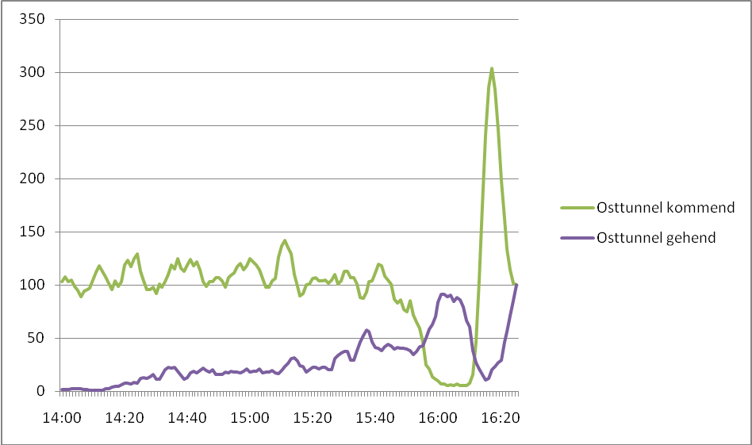

Abb. : Personenstrom durch den Osttunnel zum Veranstaltungsgelände

Im Gegensatz zum Westtunnel ist der Besucherstrom im Osttunnel weitgehend konstant. Der Verlauf der gehenden Besucher steigt ebenfalls ständig an, wobei ein Spitzenwert um15:14 Uhr erreicht wird. Hier fand der Wachwechsel auf der Rampe statt. Die abfahrenden Fahrzeuge wurden von zahlreichen Besuchern zum Verlassen des Geländes genutzt, indem sie hinter den Fahrzeugen herliefen. Die Spitze ab 16:00 erklärt sich dadurch, dass die Besucher vom Gelände aus noch in den Osttunnel gehen konnten. Hier befand sich die Polizeisperre am Tunneleingang. Dementsprechend war im Tunnel ausreichend Platz für die gehenden Besucher vorhanden.

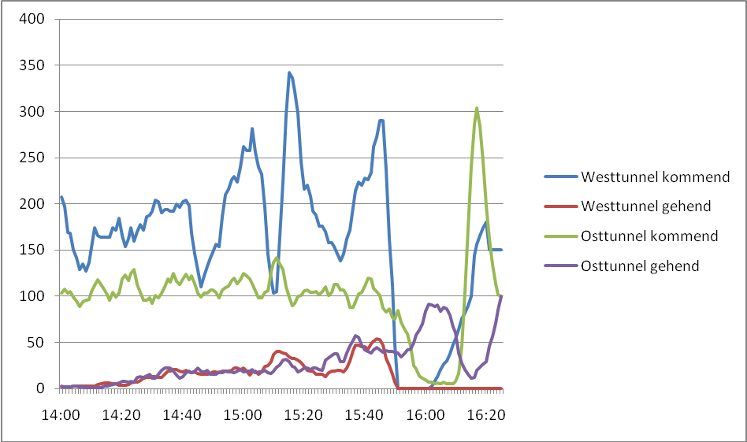
Abb.: Personenströme durch die Tunnel zum Veranstaltungsgelände.

Vergleicht man die Datensätze aus den beiden Tunneln, so lässt sich sagen, dass die Ordner an den Einlassschleusen komplett unterschiedlich gearbeitet haben. Die Ostseite hat die Besucher gleichmäßig bei einem relativ geringen Besucherstrom eingelassen. Die Ordner auf der Westseite waren der Aufgabe kaum gewachsen. Ein gleichmäßiger Besucherstrom kam nie zustande. Betrachtet man die Besucherströme vom Bahnhof Westseite und vom Tunneldurchgang Westseite, so muss man feststellen, dass für den gesamten Veranstaltungsraum also Bahnhof, Stadt, Gelände nie ein abgestimmtes Crowd Management oder Crowd Controll System existiert hat. Die Besucherströme vom Bahnhof waren um 15:00 bereits größer als die Besucherströme, die auf das Gelände gelassen wurden. Dies musste unweigerlich zu erheblichen Staus im Stadtbereich führen, die wiederrum mit Aggressionspotential und kritischen Situationen verbunden sind.

